**CartonMgmt v1.1 更新**

##### **一.更新項目:**

1. 部分欄位中文化
2. UI顏色變更
3. 新增查看Packing Status細項功能(雙擊Packing Status即跳出)
4. Packing Information頁面 Model No 、D.O.M欄位新增判斷依據
5. 程式必須有LOG隨身碟DEVICE_LOG才能進行，掃描途中隨身碟異常會跳至首頁
6. 掃描途中未掃描完成，欲返回至Packing Information頁面會跳出確定頁面，確定過後返至Packing Information頁面。

##### **二.更新示意圖:**

1 .新增查看Packing Status細項功能(雙擊Packing Status即跳出)

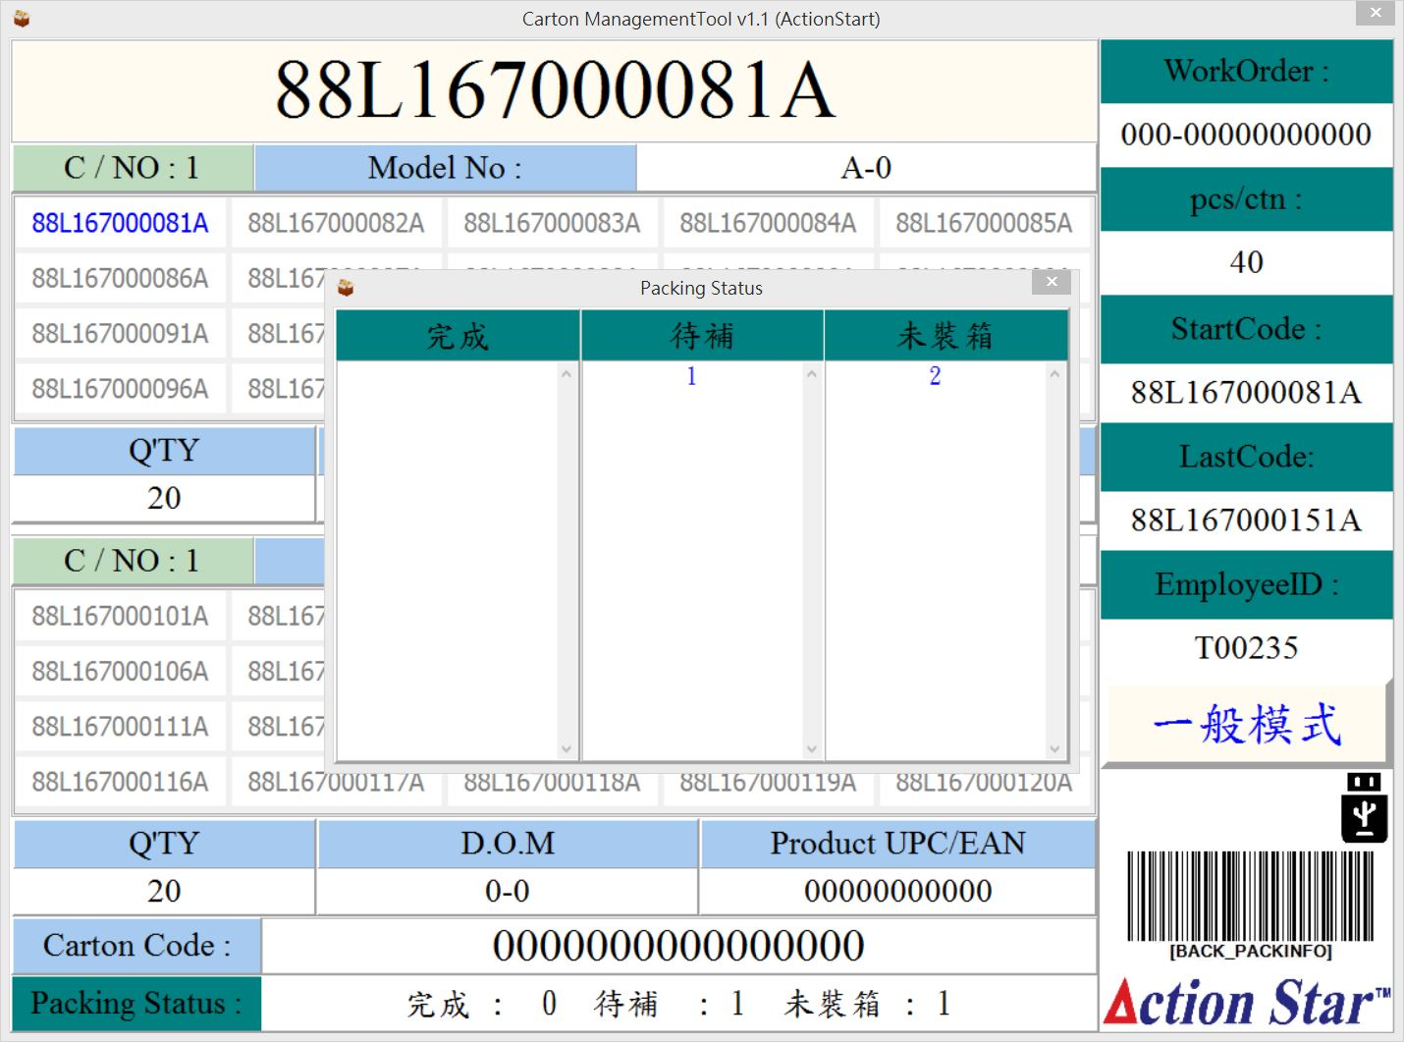

2.跳出細項視窗

1.滑鼠雙擊此欄位

2 .程式必須有LOG隨身碟DEVICE_LOG才能進行，掃描途中隨身碟異常會跳至首頁。

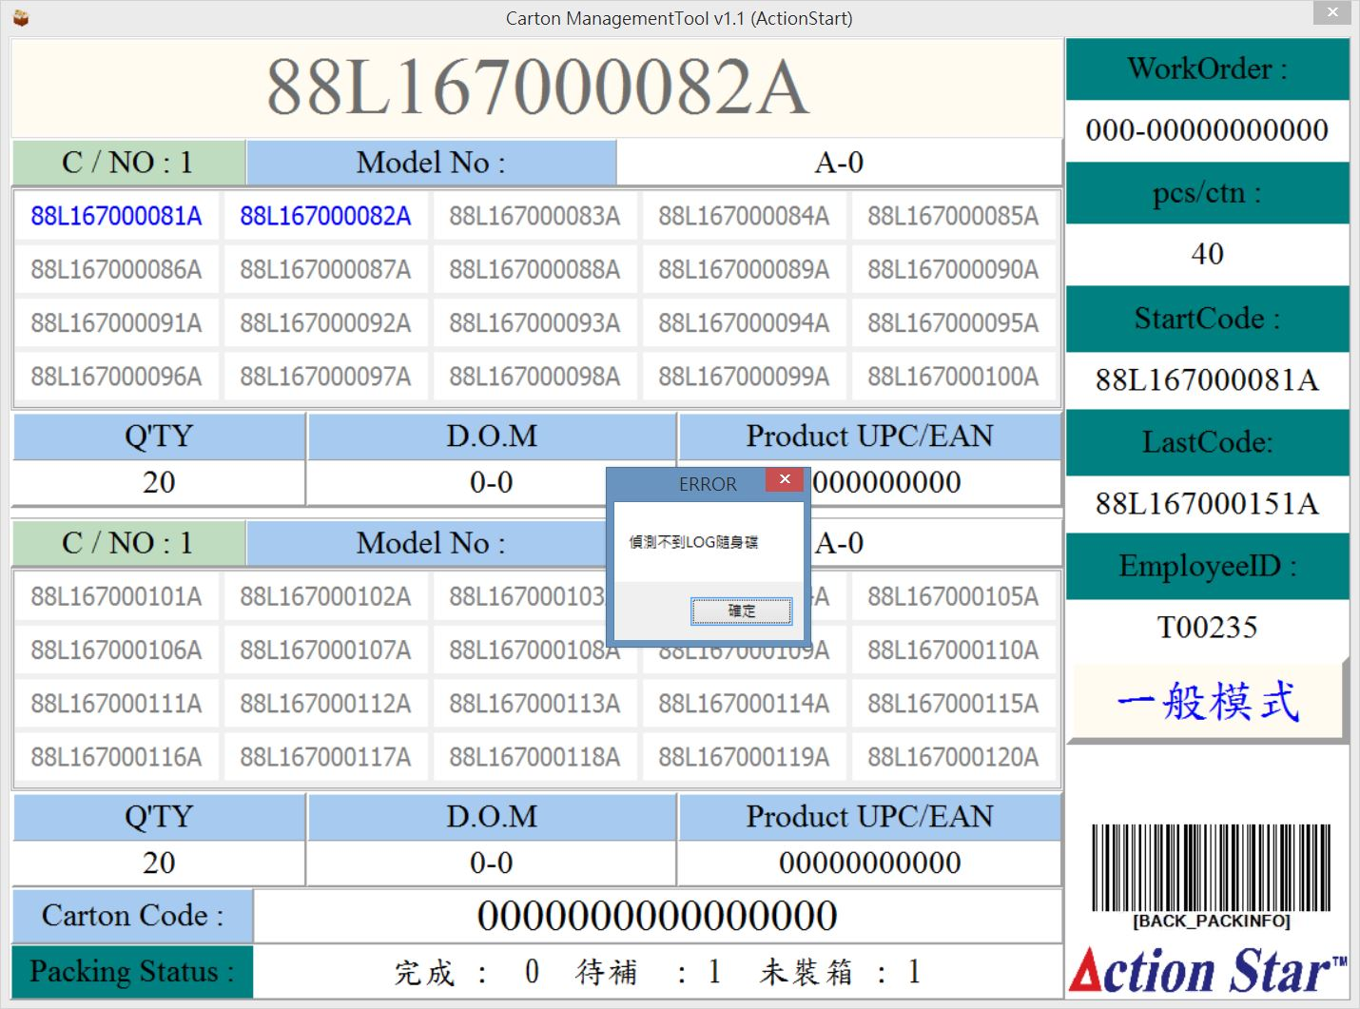

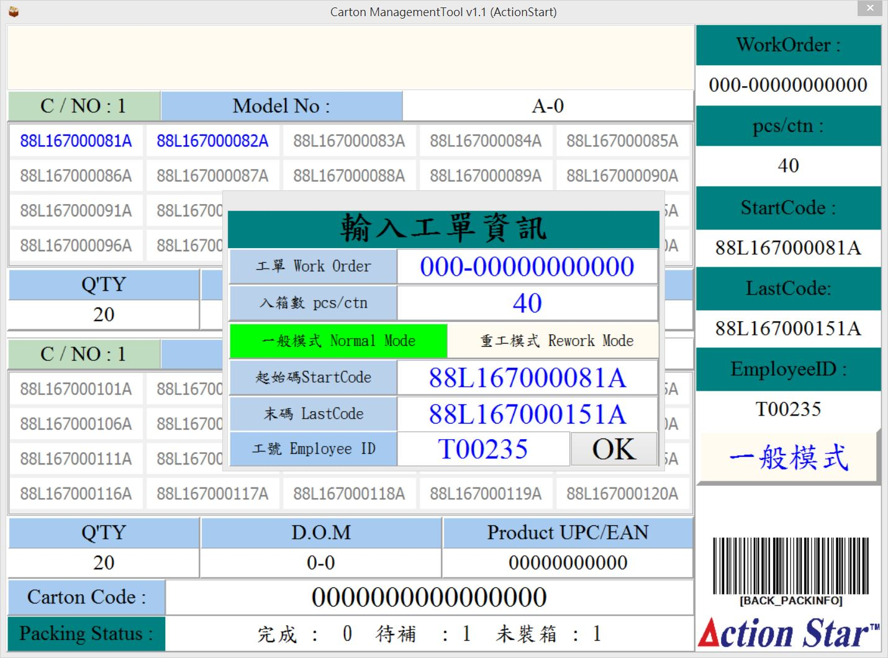

3 .掃描途中未掃描完成，欲返回至Packing Information頁面會跳出確定頁面，確定過後返至Packing Information頁面。

